二十四孝图诗解
高智伟配诗

“诗言志”，近读二十四孝图，有感于心，遂作整理。每图配诗一首。
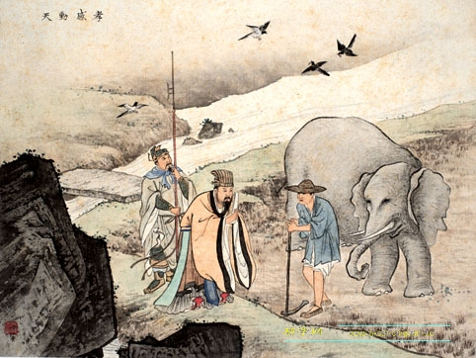

01 孝感动天
姚重华号有虞氏，
父弟继母多加害。
对父恭顺对弟慈，
继尧帝位称虞舜。 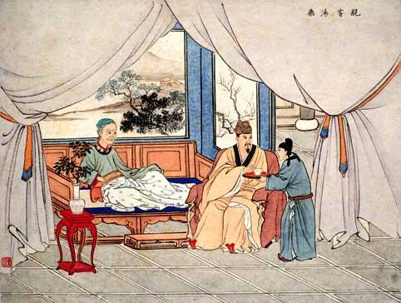
02 亲尝汤药
高祖之子汉文帝，
亲尝汤药把母喂。
衣不解带侍老母 ，
文景之治重礼仪。

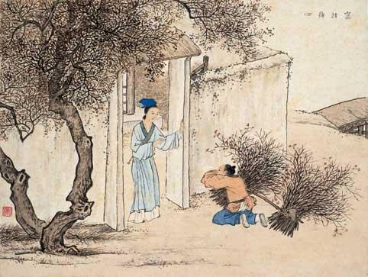
03 啮指痛心
孔子弟子名曾参，
啮指痛心知有客。
学识渊博礼相待，
儒尊宗圣著大学。

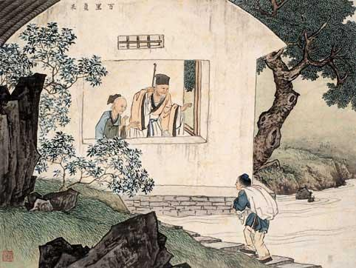
04 百里负米
孔门弟子仲子路，
性直勇敢孝有名。
常采野菜做饭食，
百里负米孝父母。

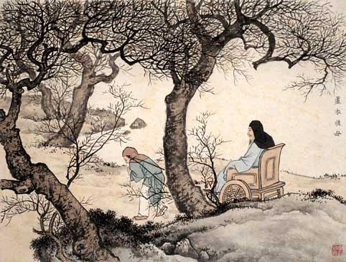
05 芦衣顺母
鲁国闵损字子骞，
春秋孔门一弟子。
继母芦衣常虐待，
跪父恕母如亲子。

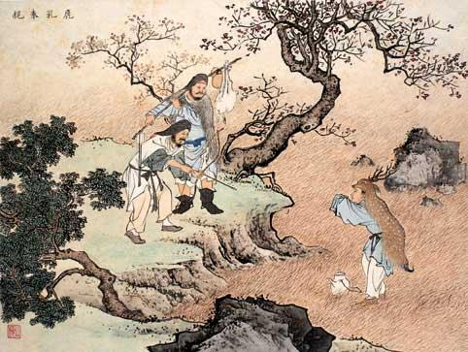
06 鹿乳奉亲
郯子春秋时期人，
父母年老患眼疾。
需饮鹿乳以疗治，
进山挤乳奉双亲。
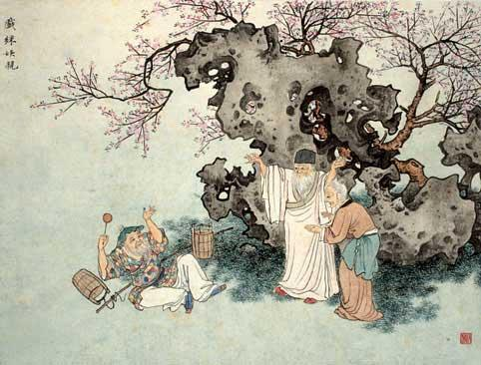
07 戏彩娱亲
楚国隐士老莱子，
为躲世乱蒙山耕。
常穿五彩博父母，
怕亲伤心学儿哭。
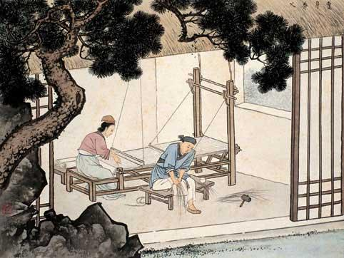
08 卖身葬父
相传董永幼丧母，
卖身为奴葬亡父。
天降织女天仙配，
家乡孝感传美名。
二十四孝图诗解（续）
高智伟配诗

“诗言志”，近读二十四孝图，有感于心，遂作整理。每图配诗一首。
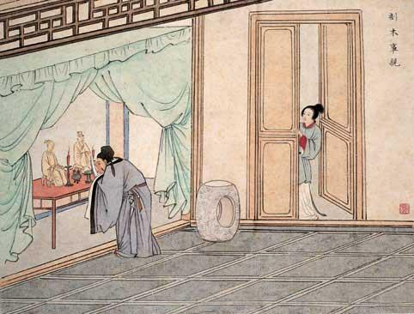
09 刻木事亲
东汉河内有丁兰，
幼年父母即双亡。
木头雕刻双亲像，
事之如生美名扬。

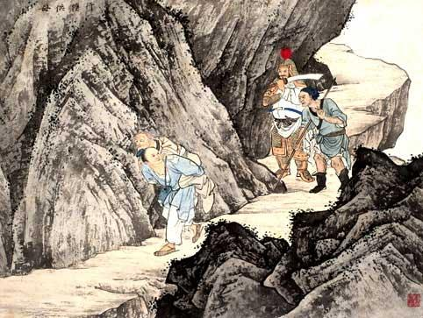
10 行佣供母
临淄江革少年父，
侍奉母亲极为孝。
身事雇用养老母，
贤良方正中郎将。

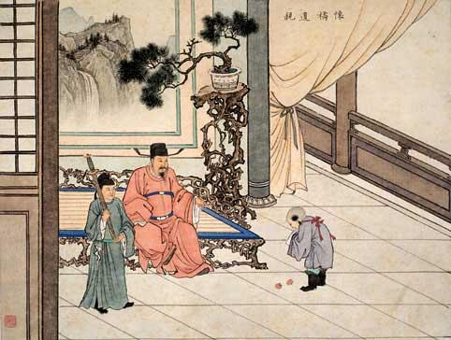
11 怀橘遗亲
吴国陆绩少即孝，
六岁藏橘遗母亲。
通晓天文精历算，
博学多识科学家。
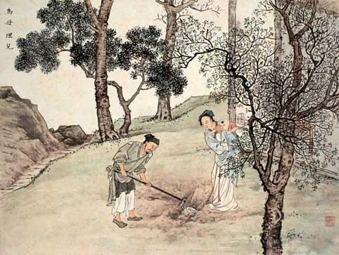
12 埋儿奉母
河南郭巨家道殷，
父亲死后家产分。
毫无所取独养母，
埋儿奉母得黄金。

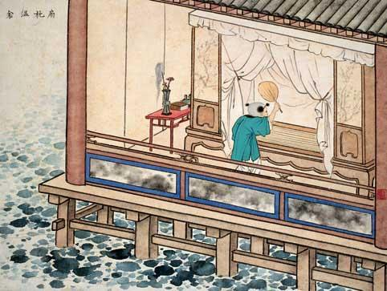
13 扇枕温衾
九岁丧母小黄香，
扇枕温衾事父亲。
博通经典世无双，
江夏黄童文采斐。

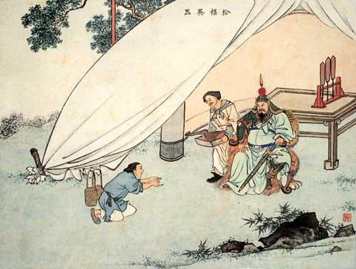
14 拾葚异器
汉代汝南小蔡顺，
拾葚异器孝母甚。
义军怜悯其孝心，
白米头牛示敬意。

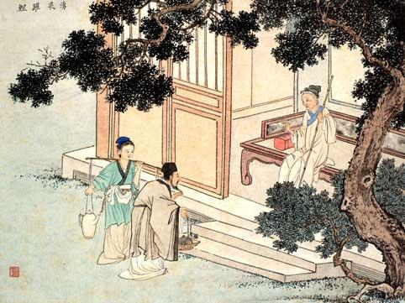
15 涌泉跃鲤
四川广汉姜诗妻，
江上水鱼孝母亲。
一朝孝心感天地，
庭院涌泉又跃鲤。

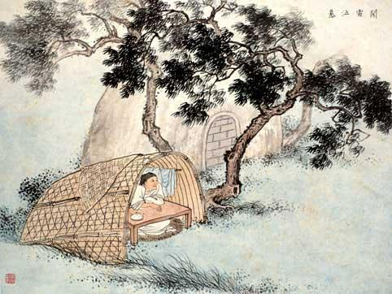
16 闻雷泣墓
魏晋王裒博多能，
司马杀父不面西。
其母在世怕惊雷，
闻雷泣墓湿衣巾。
二十四孝图诗解(再续)
高智伟配诗

“诗言志”，近读二十四孝图，有感于心，遂作整理。每图配诗一首。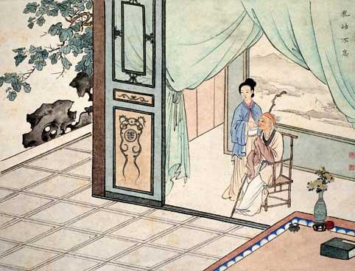
17 乳姑不怠
唐代博陵唐夫人，
乳姑不怠养婆母。
孙子官拜节度使，
孝敬祖母秉孝风。

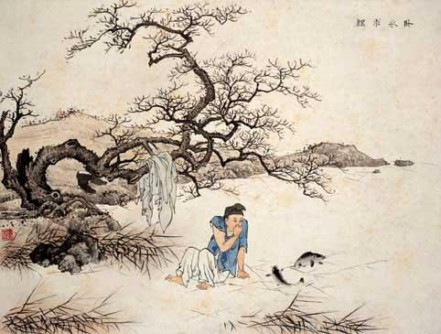
18 卧冰求鲤
山东琅琊有王祥，
继母使坏失父爱。
卧冰求鲤遗继母，
官至司空升太尉。
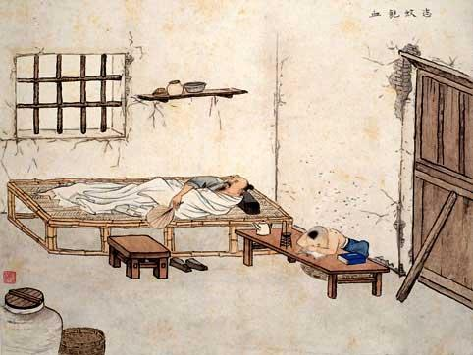
19 恣蚊饱血
晋朝濮阳小吴猛，
家里贫穷没蚊帐。
八岁就懂孝父母，
恣蚊饱血孝家长。

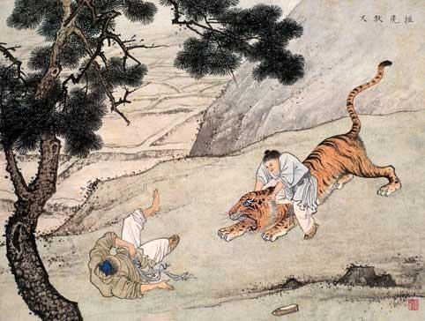
20 扼虎救父
随父割稻小杨香，
扼虎救父美名扬。
手无寸铁十四岁，
不顾生死孝心彰。

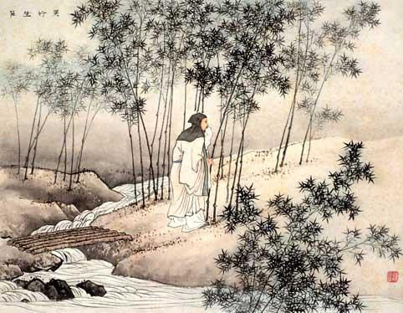
21 哭竹生笋
少年父亡小孟宗，
母亲病重用笋汤。
适值严冬没鲜笋，
哭竹生笋不荒唐。

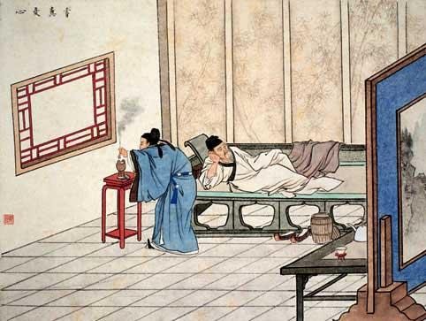

22 尝粪忧心
南齐高士庾黔娄，
辞官返乡看父恙。
尝粪忧心遵医嘱，
守制三年流芳长。

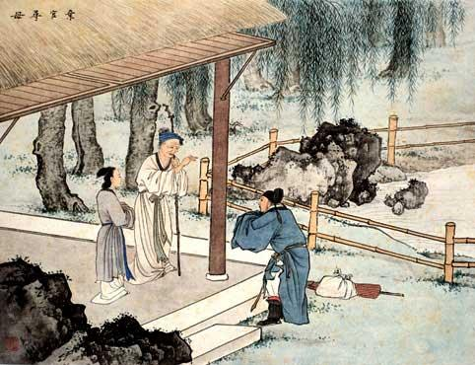
23 弃官寻母
弃官寻母 朱寿昌，
辞官千里 寻亲娘。
刺血书写 《金刚经》，
全家欢聚 幸福长。

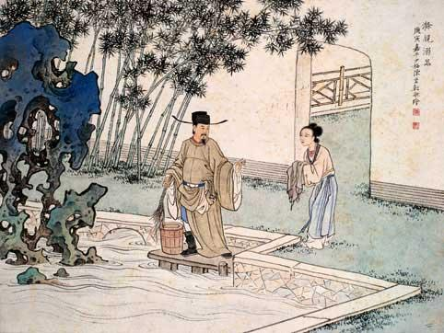
24 涤亲溺器
苏门学士黄庭坚，
侍奉母亲孝竭诚。
身居高位不用婢，
洗涤溺器自亲为。

